Edital de Tomada de Preços n° 002/2016
Tipo - MENOR PREÇO GLOBAL

A PREFEITA MUNICIPAL DE ROSÁRIO DO SUL – RS, no uso de suas atribuições legais e de conformidade com a Lei nº 8.666, de 21 de junho de 1993 e suas alterações e Lei Complementar 123, torna público, para o conhecimento dos interessados, que às 09 horas , do dia 15 do mês de abril de 2016, na sala de reuniões do Departamento de Licitações, localizado na Rua Amaro Souto 2203, a Comissão Permanente de Licitações, se reunirá com a finalidade de receber documentação e propostas para Selecionar e Contratar Mão de Obra Especializada para Realizar Ampliação e Reforma do prédio de Estratégia da Saúde Familiar – ESF 2- Bairro Progresso, em regime de EMPREITADA POR PREÇO GLOBAL, com fornecimento de material e mão-de-obra.

Poderão participar as empresas do ramo pertinente ao objeto ora licitado, cadastradas no Município de Rosário do Sul ou que apresentarem toda a documentação necessária para o cadastro até o 3°(terceiro) dia anterior ao fixado para o recebimento das propostas.

1. OBJETO
A presente licitação visa selecionar e contratar, pelo regime de Empreitada por Menor Preço Global, com fornecimento de material e mão de obra, Empresa Especializada para Realizar para Realizar Ampliação e Reforma do prédio de Estratégia da saúde Familiar – ESF 2- Bairro Progresso , no prazo de 04 ( quatro) meses, conforme Anexos I ao VIII deste edital.

Os documentos relacionados a seguir são partes integrantes deste Edital:
Anexo I – Memorial Descritivo;
Anexo II – Planilha Orçamentária;
Anexo - III- Cronograma Físico-financeiro;
Anexo IV- Planilha de Composição Percentual de Bonificação e despesas Indiretas _BDI;
Anexo V- Projeto Arquitetônico (prancha única); ( Disponível no Departamento de Engenharia);
Anexo VI - Modelo de Declaração (Decreto Federal nº 4.358/02)
Anexo VII- Minuta do Contrato.

2. DO CADASTRO

    - Declaração que atende ao disposto no art. 7º, inciso XXXIII, da Constituição Federal, conforme modelo do Decreto Federal nº 4.358/02.

    - HABILITAÇÃO JURÍDICA:

a) Registro Comercial no caso de empresa comercial;

b) Ato constitutivo, estatuto ou contrato social em vigor, devidamente registrado, em se tratando de sociedades comerciais, e, no caso de sociedades por ações, acompanhado de documentos de eleição de seus administradores;

c) Decreto de autorização, em se tratando de empresa ou sociedade estrangeira em funcionamento no País, e ato de registro ou autorização para funcionamento expedido pelo órgão competente, quando a atividade assim exigir;

2.1.3 REGULARIDADE FISCAL:

a) Prova de inscrição no Cadastro Nacional de Pessoas Jurídicas - CNPJ;

b) Prova da regularidade com a Fazenda Federal (Certidão Negativa de Débito de Tributos e Contribuições Federais expedidas pela Secretaria da Receita Federal e Certidão Negativa de débitos quanto à dívida ativa da União, expedida pela Procuradoria Geral da Fazenda Nacional) ou Certidão Negativa com Efeitos de Positiva de Débitos quanto à Dívida Ativa da União ou Certidão Positiva com efeitos de Negativa de Débitos relativos aos Tributos Federais e à Dívida Ativa da União.

c) Prova de regularidade para com a Fazenda Estadual do domicílio ou sede do licitante;

d) Prova de regularidade para com a Fazenda Municipal do domicílio ou sede do licitante;

e) Prova de regularidade relativa à Seguridade Social (INSS);
f) Prova de regularidade junto ao Fundo de Garantia por Tempo de Serviço – (FGTS);
g) Prova de inexistência de débitos inadimplidos perante a Justiça do Trabalho, mediante apresentação de certidão negativa, nos termos do Título VII-A da Consolidação das Leis do Trabalho, aprovado pelo Decreto-Lei nº 5.452, de 1º de maio de 1943 (Lei nº 12.440 de 7 de julho de 2011);

h) Prova de inscrição no Cadastro de Contribuintes do Município através de alvará de licença e funcionamento, em vigor, relativo ao domicílio ou sede do cadastro, pertinente ao seu ramo de atividade e compatível com o objeto contratual;
i) Para as Cooperativas, deverá ser apresentada a Ata de Reunião da diretoria, comprovando o interesse na participação do certame licitatório. O objeto da licitação será prestado, no caso de Cooperativa vencedora, somente pelos cooperativados integrantes da relação apresentada, conforme Instrução Normativa INSS/DC nº 100, de 18/12/2003;

j) Certificado de Registro Cadastral -0s licitantes poderão também apresentar certificado de registro cadastral – CRC, em substituição aos documentos constantes no setor de cadastros do Departamento de Licitações do Município de Rosário do Sul, desde que atenda aos requisitos constantes no Edital, assegurado, ao lá cadastrado, o direito de apresentar a documentação atualizada e regularizada, dentro do envelope da documentação da própria sessão.

k) Os licitantes que no Certificado de Registro Cadastral não atenderem os requisitos da habilitação constantes no item 2.1.3, serão considerados inabilitados, salvo se apresentar documentação atualizada e regularizada na própria sessão, de acordo com a letra i deste item.

l) O licitante deve declarar, sob as penalidades cabíveis, a inexistência de fato impeditiva que possa impedir sua habilitação neste certame, inclusive na vigência contratual caso venha a ser contratado pela prefeitura de Rosário do Sul.

2.1.3 - QUALIFICAÇÃO TÉCNICA:

a) atestado da capacitação técnico-operacional em nome da empresa, registrado no CREA, fornecido por pessoa jurídica de direito público ou privado, de que executou, satisfatoriamente, contrato com objeto compatível com o ora licitado, em características, quantidades e prazos;

Obs: considera-se compatível o objeto cuja complexidade tecnológica seja similar ao objeto licitado, e sua execução guarde proporcionalidade entre a área executada e o período utilizado para tanto.

b) A licitante deverá estar devidamente registrada no CREA, e também o seu Responsável Técnico, sendo que este deverá responsabilizar-se tecnicamente pela obra em todas as fases do procedimento licitatório e da execução contratual:

c) O Responsável Técnico antes referido deverá estar à disposição do Município, ter experiência em obras compatíveis com os itens de maior relevância citados no edital e deverá comparecer na obra em intervalos de no máximo 07 (sete) dias e sempre que for convocado pelo Departamento de Engenharia.

d) Atestado de visita fornecido pelo Departamento de Engenharia do Município, declarando que a proponente através de seu responsável técnico tomou conhecimento de locais e condições em que os serviços serão executados. A referida visita poderá ser efetuada até 02 (dois) dias úteis anterior à data aprazada para a entrega dos envelopes, das 8 horas às 12h, na Prefeitura Municipal, sito à Rua Amaro Souto, 2203- Centro.(55 3231-2844)

e) Declaração de que a proponente aceita integralmente as condições do Edital e assume integral responsabilidade pela autenticidade e veracidade dos dados e documentos apresentados.

f) Para efeito de classificação, sobre o preço proposto por cooperativa de trabalho, serão acrescidos 15%(quinze por cento) incidente sobre o valor bruto, correspondente ao encargo previdenciário a ser suportado pelo Município, deduzido daquele os valores, expressos na planilha de quantitativos e custos unitários, relativos ao fornecimento de material e aluguel de equipamentos a serem utilizados na obra;

g) Os valores da dedução acima indicada, relativos ao fornecimento de material e aluguel de equipamentos da licitante a serem utilizados na obra, deverão fazer parte do contrato e comprovadas, no momento da liquidação da fatura, por documento fiscal;

2.1.4 - QUALIFICAÇÃO ECONÔMICO-FINANCEIRA

a) balanço patrimonial já exigível e apresentado na forma da lei, com a indicação do número do Livro Diário, número de registro no órgão competente e numeração das folhas onde se encontram os lançamentos, que comprovem a boa situação financeira da empresa;

a.1) é vedada a substituição do balanço por balancete ou balanço provisório;

a.2) licitantes que utilizam a escrituração contábil digital - ECD e que aguardam a autenticação do balanço patrimonial pela Junta Comercial poderão apresentar, em substituição ao registro, o protocolo de envio, no Sistema Público de Escrituração Digital - SPED, do balanço à Receita Federal do Brasil;

a.3) empresas constituídas neste exercício (2016) ficam autorizadas a apresentar o balanço de abertura.

b) certidão negativa de falência ou recuperação judicial (concordata) expedida pelo distribuidor da sede da pessoa jurídica, em prazo não superior a 60 (sessenta) dias da data designada para a apresentação do documento.

Obs: Na fase de habilitação a empresa que não se fizer representar, deverá manifestar ou não a intenção de interpor recurso.

Se o proponente se fizer representar, deverá juntar procuração ou carta de credenciamento, outorgando com poderes ao representante para decidir a respeito dos atos constantes da presente licitação.

2.2 Os documentos constantes dos itens 2.1.1 a 2.1.4, poderão ser apresentados em original, por cópia autenticada por tabelião ou por funcionário do Município ou publicação em órgão de imprensa oficial. Sendo que os documentos do item 2.1.3 letras a a f poderão, ainda, serem extraídos de sistemas informatizados (internet) ficando sujeitos a comprovação de sua veracidade pela Administração.

3. DO RECEBIMENTO DOS DOCUMENTOS E DAS PROPOSTAS

Os documentos necessários à habilitação e as propostas serão recebidos pela Comissão de Licitação no dia, hora e local mencionado no preâmbulo, em 02 (dois) envelopes distintos, fechados, e identificados, respectivamente como de n° 1 e n° 2, para o que se sugere a seguinte inscrição:

AO
MUNICÍPIO DE ROSÁRIO DO SUL
ENVELOPE Nº 01 – DOCUMENTOS DE HABILITAÇÃO

Tomada de Preços Nº 002/2016
PROPONENTE (NOME COMPLETO DA EMPRESA)
OBJETO: Contratar Empresa Especializada para realizar para Realizar Ampliação e Reforma do prédio de Estratégia da saúde Familiar – ESF 2- Bairro Progresso

AO
MUNICÍPIO DE ROSÁRIO DO SUL

ENVELOPE Nº 02 - PROPOSTA

Tomada de Preços Nº 002/2016
PROPONENTE (NOME COMPLETO DA EMPRESA)
OBJETO: Contratar Empresa Especializada para realizar para Realizar Ampliação e Reforma do prédio de Estratégia da saúde Familiar – ESF 2- Bairro Progresso

3.1 O envelope nº 02 deverá conter:

a) proposta financeira, rubricadas em todas as páginas e assinada na última, pelo representante legal da empresa, mencionando o preço global para a execução dos serviços, objeto desta licitação, onde deverão estar incluídos todos os custos com material, mão-de-obra, inclusive o BDI, (impostos, taxas, contribuições sociais, lucro do empreendimento, etc.);

b) planilha de quantitativos e custos unitários;

Observação 1: o prazo de validade da proposta é de 60 dias a contar da data aprazada par a sua entrega.

Observação 2: Quaisquer inserções na proposta que visem modificar, extinguir ou criar direitos, sem previsão no edital, serão tidas como inexistentes, aproveitando-se a proposta no que não for conflitante com o instrumento convocatório.

4. DO JULGAMENTO

4.1 Esta licitação é do tipo menor preço e o julgamento será realizado pela Comissão Julgadora, levando em consideração o menor preço Global para a execução dos serviços licitados;

4.2. Esta licitação será processada e julgada com observância do previsto nos artigos 43 e 44 e seus incisos e parágrafos da Lei nº 8.666/93;

4.3 Em caso de empate entre duas ou mais propostas, após obedecido o disposto no § 2º do art. 3º da Lei nº 8.666/93, será utilizado o sorteio, em ato público, com a convocação prévia de todos os licitantes.

4.4 A comissão de licitação poderá desclassificar a proposta ou inabilitar a proponente a qualquer tempo. A autoridade superior poderá revogar a licitação por razões de interesse público, decorrente de fato superveniente devidamente comprovado, pertinente e suficiente para justificar tal conduta, devendo anulá-la por ilegalidade de oficio ou por provocação de terceiros, nos termos do Art. 49, seus parágrafos, da lei 8.666/93 e alterações, sem que caiba direito de qualquer ressarcimento, ou indenização aos proponentes, ressalvados o disposto no parágrafo único do Art. 59 da Lei de Licitações e Contratos.

4.5 Antes de proceder à avaliação detalhada, a Comissão determinará se cada proposta se ajusta essencialmente aos documentos da licitação. Para a finalidade deste item, considerar-se-á que uma proposta se ajusta aos documentos de licitação quando corresponde, sem diferenças de importâncias, a todas as determinações e condições dos referidos documentos. Verificando se há erro de cálculo, e se, de forma geral, estão em ordem. Para chegar a esta conclusão, a Comissão basear-se-á nos documentos que constituam a própria proposta, sem recorrer a fatores externos.

4.6 Se a Comissão concluir que a proposta não se ajusta na essência aos documentos da licitação será recusada e a divergência não poderá ser sanada posteriormente.

4.7 As propostas serão julgadas de acordo com o tipo de licitação estabelecida neste Edital. Será considerada vencedora a proponente que, atendendo todas as condições do Edital, apresentar menor preço global.

4.8 Não cabem desistência de propostas, salvo por motivo justo decorrente de fato superveniente e aceito pela Comissão.

4.9 Serão desclassificadas as propostas:
- Que não atendam as exigências do ato convocatório da licitação;
- Manifestamente inexeqüíveis nos termos do art. 48 § 1°;
- Qualquer oferta de vantagem ou acréscimo não prevista no edital, serão tidos como inexistentes aproveitando-se a proposta no que contrair o instrumento convocatório.

4.10 Se todas as propostas forem desclassificadas, a Prefeitura de Rosário do Sul, poderá fixar aos Proponentes o prazo de 08 (oito) dias úteis para apresentação de outras escoimadas das causas referidas no subitem anterior.

4.11 A Licitante vencedora deverá manter, durante a execução contratual, todas as condições exigidas para a habilitação.

4.12 Em qualquer dos casos previstos no item anterior, o Município poderá a seu critério, revogar este Processo Licitatório ou chamar a proponente imediatamente melhor classificada, com ela celebrando Contrato, desde que aceitas as mesmas condições oferecidas pela proponente vencedora, inclusive quanto ao preço.

4.13 Decairão do direito de impugnar, perante o Município de Rosário do Sul os termos do Edital de Tomada de preços, aquele Proponente que, tendo-o aceito sem objeção venha a apontar, depois do julgamento, falhas ou irregularidades, que o viciaram; hipótese em tal comunicação não caberá do recurso.

4.14 Se por ocasião do julgamento desta Tomada de Preços, da elaboração do instrumento contratual ou da execução dos serviços, ficar comprovada a existência de irregularidades que denunciem dolo, má fé ou grave omissão no cumprimento do dever inerente à execução dos serviços por parte das proponentes, estas, sem prejuízo das sanções legais cabíveis e a critério do Município, ficarão impossibilitados de contratar com o Município.

4.15 O julgamento e a classificação das propostas, são atos exclusivos da COMISSÃO PERMANENTE DE LICITAÇÃO que, em conseqüência, reserva-se o direito de desclassificar as propostas em desacordo com este Edital ou ainda, que se revelarem manifestadamente inexeqüíveis.

5. CRITÉRIOS DE ACEITABILIDADE

Somente serão aceitas as propostas cujo preço ofertado não seja maior que o limite do valor de R$ 51.815,75 ( Cinquenta e um mil, oitocentos e quinze reais e setenta e cinco centavos), estabelecido pelo Município, conforme planilha orçamentária, em anexo

6. DOS RECURSOS

Em todas as fases da presente licitação, serão observadas as normas previstas nos incisos, alíneas e parágrafos do art. 109 da Lei nº 8.666/93.

7. DO PRAZO
7.1 Esgotados todos os prazos recursais, a Administração, no prazo de 05 (cinco) dias, convocará o vencedor para assinar o contrato, sob pena de decair do direito à contratação, sem prejuízo das sanções previstas no art. 81 da Lei nº 8.666/93.

7.2 O prazo de que trata o item anterior poderá ser prorrogado, uma vez, pelo mesmo período, desde que seja feito de forma motivada e durante o transcurso do prazo constante do item 7.1.

7.3 Se, dentro do prazo, o convocado não assinar o contrato, a Administração convocará os licitantes remanescentes, na ordem de classificação, para a assinatura do contrato, em igual prazo e nas mesmas condições propostas pelo primeiro classificado, inclusive quanto aos preços atualizados pelo critério previsto neste edital, ou então revogará a licitação, sem prejuízo da aplicação da pena de multa, no valor correspondente a 10% (dez por cento) do valor do contrato e mais a suspensão temporária da participação em licitação e impedimento de contratar com a Administração por prazo de 02 (dois) anos.

7.4 O prazo de vigência do contrato será de (120) cento e vinte dias a contar da ordem de serviço.

DAS PENALIDADES

8.1 multa de 0,5 % (meio por cento) por dia de atraso, limitado esta a 15 (quinze) dias, após o qual será considerada inexecução contratual;

8.2 multa de 8% (oito por cento) no caso de inexecução parcial do contrato, cumulada com a pena de suspensão do direito de licitar e o impedimento de contratar com a Administração pelo prazo de 01 (um ano);

8.3 multa de 10 % (dez por cento) no caso de inexecução total do contrato, cumulada com a pena de suspensão do direito de licitar e o impedimento de contratar com a Administração pelo prazo de 02 (dois anos);

Observação: as multas serão calculadas sobre o montante não adimplido do contrato.

9. CONDIÇÕES DE PAGAMENTO

9.1 O pagamento será efetuado mensalmente, no prazo de 30 (trinta) dias úteis, a contar do recebimento da fatura acompanhada da planilha de medição, aprovada pelo servidor responsável pela fiscalização do contrato e pelo Secretário Municipal de Estradas e Rodagens;

9.2 Para o efetivo pagamento, as faturas deverão se fazer acompanhar da guia de recolhimento das contribuições para o FGTS e o INSS relativos aos empregados utilizados na prestação do serviço;

9.3 Ocorrendo atraso no pagamento, a Administração compensará a contratada com juros de 0,5% ao mês, pro rata, mais o IGP-M/FGV do período, ou outro índice que vier a substituí-lo;

9.4 Serão processadas as retenções previdenciárias nos termos da lei que regula a matéria.

10. DO PREÇO
10.1 Os valores que vigorarão no Contrato corresponderão aos preços unitários constantes da Proposta da Proponente vencedora, os quais servirão, juntamente com os memoriais de cálculo, como base de remuneração para os serviços executados.

10.2 Os preços referidos serão obrigatoriamente expressos em Reais e constituirá, a qualquer título, a única e completa remuneração pela adequada e perfeita execução dos trabalhos.

10.3 Ocorrendo modificação dos encargos considerados na composição dos preços, ditada por alteração na legislação Federal, Estadual ou Municipal, ou pela ocorrência de eventos extraordinários, imprevistos, imprevisíveis e onerosos será procedida a respectiva revisão de preços, para mais ou menos, na medida em que a referida modificação ou ocorrência tenha reflexo na composição dos preços, retornando-se assim à equação do equilíbrio econômico-financeiro do reajuste inicial na forma prevista na alínea do inciso II do Art. 65 das Leis nº 8.666/93 e 8.883/94.

11 - DAS MEDIDAS E DOS PAGAMENTOS

11.1 Os pagamentos serão efetuados mensalmente, no prazo de até 30 (trinta) dias corridos, após o recebimento e aprovação das medições e faturas pela Fiscalização do Depto de Engenharia do Município.

11.2 Nenhum pagamento isentará a Contratada das responsabilidades contratuais e\ou implicará na aceitação dos serviços.

12. DO REEQUILÍBRIO ECONÔMICO-FINANCEIRO E DO REAJUSTE
12.1 Ocorrendo às hipóteses previstas no artigo 65, inciso II, alínea “d”, da Lei n° 8.666/93 serão concedido reequilíbrio econômico-financeiro do contrato, requerido pela contratada, desde que documental e suficientemente comprovado o desequilíbrio contratual.

12.2 No caso da execução contratual ultrapassar o prazo de 12 (doze) meses, será concedido reajuste ao preço proposto, deduzido eventual antecipação concedida a título de reequilíbrio econômico-financeiro, tendo como indexador o IGP-M da Fundação Getúlio Vargas.

13. DA DOTAÇÃO ORÇAMENTÁRIA
As despesas decorrentes da contratação oriunda desta licitação correrão à conta da seguinte dotação orçamentária:
CONTA | PROJ/ATIV | CAT. ECON | FONTE DE REC.
6199 | 1306 | 3.4.490.51.0000000 | 4935  Vinculado

14 - ASSINATURAS DO CONTRATO

Uma vez homologado o julgamento e adjudicado o objeto, o Município convocará a proponente vencedora para que dentro do prazo de 05 (cinco) dias úteis, venha assinar o contrato.

15. DAS DISPOSIÇÕES GERAIS

15.1 Não serão consideradas as propostas que deixarem de atender qualquer das disposições do presente edital.

15.2 Em nenhuma hipótese será concedido prazo para a apresentação da documentação e Propostas ou quaisquer outros documentos.

15.3 Não serão admitidas, por qualquer motivo, modificações ou substituições das propostas ou quaisquer outros documentos.

15.4 Só terá direito a usar a palavra, rubricar as propostas, apresentar reclamações ou recursos, assinar atas e os contratos, os licitantes ou seus representantes credenciados e os membros da Comissão Julgadora.

Observação: Não serão lançadas em ata consignações que versarem sobre matéria objeto de recurso próprio, como, por exemplo, sobre os documentos de habilitação e proposta financeira (art. 109, inciso I, alíneas “a” e “b”, da Lei n° 8.666/93).

15.5 Uma vez iniciada a abertura dos envelopes relativos a documentação, não serão admitidos à licitação os participantes retardatários.

15.6 Do contrato a ser assinado com o vencedor da presente licitação constarão as cláusulas necessárias previstas no art. 55, e a possibilidade de rescisão do contrato, na forma determinada nos artigos 77 a 79 da Lei nº 8.666/93.

15.7 À Comissão de Licitação é facultado solicitar das proponentes esclarecimentos com relação aos documentos apresentados, bem como, promover diligências ou solicitar pareceres técnicos destinados a esclarecer a instrução do processo.

Informações serão prestadas aos interessados no horário das 08h às 13h na Prefeitura de Rosário do Sul - RS, sita na Rua Amaro Souto, 2203 onde poderão ser obtidas cópias do edital, ou pelo fone/fax 55 3231-2844 ramal 213.

Rosário do Sul, ... de março de 2016.

Zilase Rosignollo Cunha
Prefeita Municipal

ANEXO I ao EDITAL TOMADA DE PREÇOS Nº 002/2016

ESTADO DO RIO GRANDE DO SUL

PREFEITURA MUNICIPAL DE ROSÁRIO DO SUL
SECRETARIA MUNICIPAL DE OBRAS, VIAÇÃO, TRÂNSITO E TRANSPORTE

MEMORIAL DESCRITIVO

DADOS DE IDENTIFICAÇÃO:
Obra: Aumento PSF - Progresso.
Local da Obra: Rua Amaro Souto, nº 632 - Rosário do Sul/RS.
Proprietário: Prefeitura Municipal de Rosário do Sul
Responsável técnico: Téc. Edificações Clarice Rojahn

GENERALIDADES:
O presente memorial tem por finalidade estabelecer as condições que presidirão a instalação e desenvolvimento das obras e serviços relativos ao Aumento do PSF Progresso, com uma área de acréscimo de 38,45m².

DISPOSIÇÕES GERAIS:
- O desenvolvimento do trabalho, relacionado à técnica de execução, material empregado, segurança do trabalho, deverá obedecer as normas e especificações aprovadas e recomendadas pelos órgãos competentes (Associação Brasileira de Normas Técnicas ABNT; Legislações vigentes, etc...) referentes a execução de obras civis.
- As especificações são complementadas pelos projetos e detalhes de execução, devendo ser integralmente cumpridas. As indicações do Memorial Descritivo, em caso de divergência com as do Projeto Arquitetônico e Complementares deverão ser comunicadas a Fiscalização para ser dada a resolução final. Nas diferenças de cotas e medidas em desenho, prevalecerão sempre os valores escritos.
- Todos os materiais empregados na obra deverão ser de primeira qualidade e serão submetidos a exame e aprovação da fiscalização da obra.
- A não descrição de um material ou serviço deverá ser entendida como de primeira qualidade e primeiro uso e estar de acordo com as Normas Brasileiras, especificações e método da ABNT.
- Os materiais, de um modo geral (madeiras, metais, fibrocimentos, tintas, elétricos, etc.) deverão ser de marcas que possuam o Certificado de Qualidade (INMETRO, IPT, CIENTEC ou equivalente), em modelos de lançamento recente e de marcas consagradas pelo uso e aplicação, toda e qualquer similaridade deverá ser reconhecida pelo mercado em termos de preço, qualidade, e aceita pela Contratante.
- A aplicação de material industrializado ou de emprego especial será de acordo com as recomendações de seus fabricantes.
- A mão de obra empregada deverá ser qualificada e capacitada para execução dos serviços. As técnicas construtivas utilizadas deverão seguir os preceitos normativos.
- Todos os serviços terão os arremates, acabamentos e adaptações que se fizerem necessários e perfeitamente executados. Caso algum material tenha sido empregado indevidamente, ou tenha sido impugnado pela fiscalização, deverá ser removido sem qualquer custo para a Contratante.
- Os materiais reutilizados, resultante de demolição, serão destinados conforme orientação da Fiscalização.

Instalação da Obra:
Ficarão a cargo exclusivo da Contratada, todas as providencias e despesas correspondentes as instalações provisórias da obra, compreendendo todo aparelhamento, maquinaria e ferramentas necessárias a execução dos serviços provisórios, tais como:
Barracão, andaimes, tapumes, cerca, instalações de luz e água, etc.
Recomendações complementares:
- O canteiro de obras apresentar-se-á arrumado, limpo e com passagens livres e desimpedidas.
- As vias de circulação e passagens serão mantidas livres de entulhos, sobras de material, materiais novos, equipamentos e ferramentas.
- O entulho e quaisquer sobras de materiais serão regularmente removidos. Por ocasião da remoção serão tomados cuidados especiais de forma a evitar poeiras e riscos eventuais.
- Não será permitido o acumulo de entulho na via publica.
- A queima de lixo é proibida, tanto no interior da construção como no canteiro de obra.
- Cabe a contratada vistoriar e fotografar as edificações vizinhas com o intuito de documentar-se contra eventuais reclamações.
- As obras deverão ser entregues limpas e acabadas, isentas de vestígios de obra.
- No caso de eventual discrepância entre o projeto e as reais condições existentes no local, será procedida a comunicação imediata a FISCALIZACAO, quando será decidida a posição técnica a ser tomada.

1.0 - SERVIÇOS PRELIMINARES:

Deverá estar presente no local da obra uma via do projeto e memorial descritivo aprovados pelas autoridades competentes e uma via da Anotação de Responsabilidade Técnica (ART) do autor e executor dos Serviços.

.1- Placa da Obra: A Contratada providenciará a placa da obra em PVC, sobre chapa galvanizada e fixada em estrutura de madeira, com as dimensões mínimas de 2,0m x 1,0m, de acordo com as especificações a serem fornecidas pela Secretaria Municipal de Coordenação e Planejamento.
• A manutenção da placa em bom estado de conservação e fixação e de responsabilidade da Contratada.
1.1 – Remoção esquadrias: Deverá ser retirada uma janela e reaproveitada. No caso de eventual discrepância entre o projeto e as reais condições existentes no local, será procedida a comunicação imediata a FISCALIZACAO, quando será decidida a posição técnica a ser tomada.

2.0 – ELEMENTOS DE VEDAÇÃO E REVESTIMENTO

2.1 – Parede de alvenaria de tijolos de 6 furos: Deverá atender a EB - 20, aceitando se peças 06 (seis) furos (redondos), dimensão mínima de (9x13x18) cm, de primeira qualidade bem cozidos, leves, duros, sonoros, com faces planas e quebra máxima de 3% (três por cento).
As paredes de alvenaria internas serão executadas com tijolos assentados à cutelo com espessura mínima de 9cm sem revestimento. A argamassa para assentamento dos tijolos furados será mista de cimento, cal e areia no traço 1:2:8, deverá ser revolvida até obter-se uma mistura homogênea. A espessura da argamassa de assentamento não poderá ultrapassar 1,5cm.
2.2 – Vergas e contra vergas de concreto armado: Os vãos das aberturas deverão receber vergas de concreto armado, tanto na sua face superior quanto na inferior, prevenindo futuras trincas ocasionadas pelos umbrais das mesmas. As vergas terão o comprimento correspondente a largura da esquadria, com acréscimo de no mínimo 30cm para cada lado.
As dimensões das vergas serão de 10x10cm, executadas em concreto armado sobre as alvenarias, com 4 ferros Φ6.3mm e estribos de Φ4.2mm a cada 15cm.
Os vãos das portas, quando inferiores a 1m, levarão taipas com argamassa 1:4 cimento e areia média respectivamente na espessura de 3cm e 2 ferros Φ6.3mm com comprimento correspondente a largura da porta, acrescido 30cm para cada lado.
2.3 – Chapisco: As superfícies a serem revestidas serão chapiscadas com argamassa de cimento e areia traço 1:4. Cuidados especiais deverão ser tomados quanto a perfeita aderência do chapisco na alvenaria. O chapisco deverá ficar em sua cor natural.
2.4 – Reboco massa única: As paredes receberão revestimento em argamassa constando de duas camadas superpostas, continuas e uniformes, de chapisco e reboco massa único feltrado. Antes da execução de cada etapa as superfícies deverão estar limpas de gorduras, vestígios orgânicos e impurezas que possam prejudicar a aderência da argamassa ao substrato, e ainda deverão ser abundantemente molhadas.
O reboco massa única deverá ter espessura de aproximadamente 2 cm, desempenado/feltrado, deverá ser aplicado somente após o endurecimento total do chapisco. O espalhamento da argamassa deverá ser feito com colher e regularização com régua, seguindo guias fixas na parede definindo uma superfície plana e desempenada. A dosagem da argamassa deve ser estudada para se obter trabalhabilidade e evitar retração em excesso que possa causar trincas.
Cimento - deverá ser utilizado cimento “Portland” comum, dentro do prazo de validade.
Preparo da Dosagem - O preparo deverá ser feito por processo mecânico e continuo, evitando-se perda de água ou segregação dos materiais, quando o volume de argamassa for pequeno, poderá ser utilizado preparo normal. Em quaisquer dos casos a mistura deverá apresentar massa homogênea, de aspecto uniforme e consistência plástica recomendada. A quantidade a ser preparada deverá atender as necessidades dos serviços a executar em cada etapa. Serão rejeitadas as argamassas que apresentem vestígio de endurecimento, retiradas ou caídas dos revestimentos, sendo expressamente proibido tornarem a amassá-la.
A dosagem a ser adotada será 1:2:7 de cimento, cal e areia. Antes de iniciado qualquer serviço de revestimento, as superfícies a revestir deverão apresentar-se limpas e molhadas. Os revestimentos deverão apresentar parâmetros desempenados, prumados, alinhados e nivelados. Os revestimentos deverão ser executados conforme indicação de Projeto Arquitetônico e informação de Orçamento de Custos.

3.0 – PISO:

3.1 – Piso cerâmico: Todas as dependências internas receberão piso cerâmico de alta resistência aos impactos e a abrasão (Classificação de resistência PEI-V) que serão assentados sobre a camada de contrapiso utilizando-se argamassa colante.
O piso cerâmico deverá ser na cor clara, dimensão mínima de 30x30cm, juntas de 3mm com rejuntamento flexível na cor clara sem rebaixo, seguindo rigorosamente as recomendações do fabricante para preparação da base, assentamento e rejuntamento das peças.
3.2 – Rodapé cerâmico (7cm): Os rodapés serão de cerâmica PEI 4, devendo, portanto ter altura de 7cm, e com as mesmas características do piso.
A empresa deverá reservar e deixar a disposição duas caixas por tipo de piso, para futura reposição.

4.0 – PINTURA:

Deverão ser observadas as determinações do Projeto da Obra e Orçamento de Custo, quanto ao tipo de tinta e cores a serem utilizadas.

4.1 – Pintura Acrílica S/ Reboco: As paredes internas e externas deverão ser pintadas em, no mínimo, 2 (duas) demãos de tinta acrílica semi-brilho, em cor a ser definida posteriormente, sobre uma demão de selador acrílico. Deverão obedecer rigorosamente as instruções do fabricante da tinta quanto ao preparo da superfície, fundo selante, aplicação, etc.
“A tinta a ser utilizada deverá ser de 1ª linha, consagrada pelo uso, aplicação e pelo mercado, com certificado de qualidade e aceita pela Contratante.”
Recomendações Gerais: - Toda e qualquer superfícies a ser pintada deverá estar limpa, seca, preparada, escovada, livre de poeiras e asperezas.
- A eliminação da poeira deverá ser completa, tomando-se precauções especiais contra o levantamento de pó durante os trabalhos, até que as tintas sequem inteiramente.
- As superfícies só poderão ser pintadas quando perfeitamente enxutas.
- Os serviços serão executados por profissionais com competência na função.
- Cada demão de tinta só poderá ser aplicada quando a precedente estiver completamente seca, convêm também observar um intervalo de 24 horas entre as demãos sucessivas.
- Os trabalhos de pintura em locais imperfeitamente abrigados serão suspensos em tempo de chuva.
- Serão adotadas precauções especiais no sentido de se evitar salte tinta em superfícies não destinadas a pintura.

5.0 – ESQUADRIAS:

As esquadrias deverão ser instaladas com dimensões e locais conforme planta apresentada.
As portas externas e janelas serão de alumínio com vidro e grade. As janelas serão de correr, conforme projeto.
Os peitoris serão de cimento alisado traço 1:5, em camada de 3cm de espessura, com caimento mínimo de 7%.
Todas as ferragens para esquadrias serão inteiramente novas e em perfeitas condições de funcionamento e acabamento.
As portas levarão fechaduras de embutir de inox, com maçaneta e espelho em ambos os lados. Cada porta levará três dobradiças de 3” (três polegadas ).
A localização das ferragens nas esquadrias será medida com precisão de modo a serem evitadas discrepâncias de posição ou diferença de nível exagerado.
As maçanetas serão metálicas localizadas a 105 cm do piso acabado.
Os punhos de comando das esquadrias ficarão em posição tal que facilite as operações de manobra - abrir e fechar.
O assentamento das ferragens será procedido com particular esmero. Os rebaixos ou encaixes para dobradiças e fechaduras de embutir terão a forma das ferragens, não sendo toleradas folgas que exijam emendas, taliscas de madeira, etc.
Na entrega da obra todos os vidros deverão ser revisados, sendo substituídos os que apresentarem rachaduras.

6.0 – INSTALAÇÕES ELÉTRICAS:
A rede de energia vem do existente. As instalações elétricas serão executadas pela Contratada de acordo com as recomendações da Associação Brasileira de Normas Técnicas (ABNT) referente as instalações elétricas e com as normas da Companhia Concessionária de Energia Elétrica, obedecendo ao Projeto.Toda instalação deverá ser entregue testada.
6.1 – Ponto Elétrico Fluorescente 2x40 w: Fornecimento e instalação de pontos de luz fluorescente tubular com luminária de calha de latão esmaltado branco, com 2 lâmpadas fluorescentes de 40W, do tipo “Branca Fria”. Reator partida rápida, 2X40W.
6.2 - Ponto Elétrico Fluorescente 2x20 w: Fornecimento e instalação de pontos de luz fluorescente tubular com luminária de calha de latão esmaltado branco, com 2 lâmpadas fluorescentes de 20W, do tipo “Branca Fria”. Reator partida rápida, 2X20W.
6.3 – 6.4 – Interruptores – simples e simples com tomada: Serão utilizados interruptores, embutidos em caixas de PVC 2x4” e protegidos por espelhos de PVC. A linha dos espelhos adotados será a comercial, de boa qualidade.
As caixas embutidas nas paredes deverão facear o paramento das alvenarias de modo a não resultar em excessiva profundidade depois de concluído o revestimento, sendo niveladas e aprumadas.
As diferentes caixas de uma mesma dependência serão perfeitamente alinhadas e dispostas de forma a não apresentarem discrepâncias sensíveis no seu conjunto.
“6.7 – Tomadas: Deverão ser utilizadas tomadas (3P-FNT), embutidos em caixas de PVC 2x4” e protegidos por espelhos também em PVC. A linha dos espelhos adotados será a comercial, de boa qualidade.
6.8 – Fiação: A rede interna de distribuição será com condutores de cobre com isolamento em PVC 70 graus centigrados 750V, toda instalação deverá estar em eletrodutos e embutidas na alvenaria.O circuito de iluminação será de fio #2,5 mm².
6.9 – Eletrodutos: Os eletrodutos utilizados deverão ser de PVC corrugado no diâmetro de Φ3/4’’ ou Φ1/2’’. Todo o sistema de distribuição será embutido.

7.0 – INSTALAÇÃO COBERTURA:

A cobertura será com telhas em fibrocimento de 6mm e estrutura de madeira, devidamente imunizada. A cumeeira deverá ser em fibrocimento de 6mm.

8.0 – LIMPEZA GERAL:
Durantes a execução dos serviços, a obra deverá apresentar-se limpa. Após a execução dos serviços, a obra será entregue perfeitamente limpa e arrematada, sendo o terreno liberado dos restos de construção. As ferragens serão lubrificadas, os vidros e pisos deverão ser lavados após a remoção de manchas de tinta ou restos de argamassa e os pisos devidamente encerados. A operação de limpeza será executada mediante a utilização de equipamento adequado, completadas com o emprego de serviços manuais.

OBSERVAÇÕES FINAIS.

Na entrega da obra será realizada uma rigorosa verificação por parte da Contratante para constatar a execução de todos os serviços contratados, conforme projetos e especificações, considerando a qualidade e o funcionamento de todas as instalações.
A verificação de qualquer erro, imperfeição ou omissão implicará na imediata recuperação das partes em desacordo ou com algum tipo de comprometimento. Após a verificação a contento de todos os itens executados, a Contratante fornecerá Termo de Recebimento de Obra, e receberá em contrapartida por parte da Contratada, o Termo de Garantia da Obra.

___________________________ _______________________ Zilase Rossignollo Cunha Téc. Edificações Clarice Rojahn
Prefeita Municipal de Rosário do Sul Projetista CREA-RS 162843

ANEXO II AO EDITAL DE TOMADA DE PREÇOS Nº 002/2016
Obra: Aumento ESF 2 - Progresso |  |  |  |  | Data Base SINAPE: Outubro/ 2015
Município: Rosário do Sul - RS |  |  |  |  | outubro/2015
Rua: Amaro Souto nº 632 |  |  |  |  | BDI: | 24,91%
Planilha Orçamentária
Item | Cód. SINAPE | Descrição dos Serviços | Unid | Quant | V. Unit.(R$) | V. Total(R$)
1. |  | Seviços Preliminares
1.1 | 74209/001 | Placa da obra em chapa de aco galvazinado - padrão Governo Federal | m² | 2,00 | 296,32 | 592,64
 |  |  | Subtotal 1 |  |  | 592,64
2. |  | Infraestrutura - Fundação
2.1 | 79478 | Escavação manual campo aberto em solo exceto rocha até 2,00m de profundidade | m³ | 6,80 | 48,53 | 329,98
2.2 | 73361 | Concreto ciclópico FCK = 10MPa 30% de pedra de mão inclusive lançamento | m³ | 6,80 | 149,68 | 1.017,82
2.3 | 6110 | Alvenaria de embasamento em tijolos cerâmicos maciços 5x10x20cm, assentado com argamassa traço 1:2:8 (cimento, cal e areia) | m³ | 1,33 | 697,50 | 927,67
2.4 | 73406 | Concreto fck = 15MPA (1:2,5:3), incluindo preparo mecânico, lançamento e adensamento | m³ | 1,35 | 645,41 | 871,30
2.5 | 5970 | Forma tábua para concreto em fundações, com reaproveitamento 2x | m² | 14,00 | 63,53 | 889,40
2.6 | 337 | Arame preto recozido, para armação de ferragem nº 18 | Kg | 1,50 | 10,43 | 15,64
2.7 | 74254/002 | Armação de aço CA50 6.3mm(1/4) a 12.5mm (1/2) fornecimento dobra e colocação | Kg | 1,58 | 8,99 | 14,20
2.8 | 73942/002 | Armação de aço CA 60 3.4mm(1/4) a 6.0mm (1/2) fornecimento dobra e colocação perda de 10% | Kg | 2,47 | 8,88 | 21,93
2.9 | 74106/001 | Impermeabilização com tinta betuminosa em fundações, baldrame | m² | 14,00 | 10,41 | 145,67
 |  |  | Subtotal 2 |  |  | 4.233,61
3. |  | Supraestrutura
3.1 | 73406 | Concreto fck = 15MPA (1:2,5:3), incluindo preparo mecânico, lançamento e adensamento | m³ | 1,15 | 545,48 | 627,30
3.2 | 337 | Arame preto recozido, para armação de ferragem nº 18 | Kg | 1,50 | 10,43 | 15,64
3.3 | 74254/002 | Armação de aço CA50 6.3mm(1/4) a 12.5mm (1/2) fornecimento dobra e colocação | Kg | 1,58 | 8,99 | 14,20
3.4 | 73942/002 | Armação de aço CA 60 3.4mm(1/4) a 6.0mm (1/2) fornecimento dobra e colocação perda de 10% | Kg | 2,47 | 8,88 | 21,93
 |  |  | Subtotal 3 |  |  | 679,07
4. |  | Elementos de Vedação e Revestimento
4.1 | 73935/002 | Alvenaria em tijolo cerâmico furado 10x20x20cm, 1/2 vez e assentado em argamassa traço 1:4 (cimento e areia) com e=1cm | m² | 70,00 | 79,19 | 5.543,50
4.2 | 83901 | Vergas 10x10cm, premoldadas c/ concreto Fck = 15Mpa (preparo mecânico) , aço CA50 com formas de tábua de pinus | m | 14,00 | 18,75 | 262,48
4.3 | 74199/001 | Chapisco de aderência em paredes internas e externas | m² | 132,00 | 32,51 | 4.291,85
4.4 | 87777 | Emboço em paredes internas e externas | m² | 132,00 | 47,55 | 6.277,02
4.5 | 75481 | Reboco para paredes internas e externas - espessura 2,0cm | m² | 132,00 | 18,64 | 2.460,02
 |  |  | Subtotal 4 |  |  | 18.834,87
5. |  | Piso
5.1 | 6060 | Piso Cerâmico PEI 4 padrão médio | m² | 40,00 | 25,76 | 1.030,25
5.2 | 84163 | Rodapé cerâmico alt. (7cm) PEI 4 | m | 23,00 | 8,47 | 194,78
 |  |  | Subtotal 5 |  |  | 1.225,03
6. |  | Pintura
6.1 | 88411 | Fundo selador acrílico, uma demão | m² | 132,00 | 3,39 | 446,82
6.2 | 88423 | Pintura acrílica 02 demãos sobre paredes | m² | 132,00 | 14,88 | 1.963,73
 |  |  | Subtotal 6 |  |  | 2.410,55
7. |  | Esquadrias
7.1 | 91338 | Porta de abrir, em aluminio, chapa corrugada com guarnição | m² | 4,62 | 746,42 | 3.448,48
7.2 | 74067/001 | Janela de aluminio de correr, convencional, inclusive assentamento | m² | 3,36 | 497,49 | 1.671,57
7.3 | 84866 | Fechadura de embutir completa, para portas externas, padrão de acabamento médio | unid | 2,00 | 230,00 | 459,99
 |  |  | Subtotal 7 |  |  | 5.580,04
8. |  | Vidros
8.1 | 72116 | Vidro liso transparente comum, espessura 3mm | m² | 3,36 | 73,72 | 247,70
 |  |  | Subtotal 8 |  |  | 247,70
9. |  | Grades
9.1 | 73932/001 | Grade de ferro em barra chata 3/16" | m² | 3,36 | 269,52 | 905,58
 |  |  | Subtotal 9 |  |  | 905,58
10. |  | Cobertura
10.1 | 74202/001 | Laje pré-moldada para forro, sobrecarga 100kg/m², vãos até 3,50m/E=8cm com lajotas, e concreto FCK=20MPa c/ escoramento e ferragem negativa | m² | 7,20 | 75,63 | 544,56
10.2 | 84037 | Cobertura em telha de fibrocimento 6mm com inclinação de 20° | m² | 42,00 | 50,00 | 2.100,06
10.3 | 73931/001 | Estrutura de madeira aparelhada, para telha de fibrocimento, apoiada em parede | m² | 42,00 | 70,32 | 2.953,62
10.4 | 74045/001 | Cumeeira de fibrocimento 20° | ml | 35,00 | 56,60 | 1.980,88
10.5 | 00011587 | Forro de Pvc em régua de 100mm (com colocação, exclusive estrutura de suporte ) | m² | 32,00 | 51,15 | 1.636,82
10.6 | 84091 | Barroteamento para forro, com peças de madeira 2,5x10cm, espaçadas de 50cm | m² | 32,00 | 51,96 | 1.662,80
 |  |  | Subtotal 10 |  |  | 10.878,73
11. |  | Instalação Elétrica
11.1 | 74130/001 | Disjuntor termomagnético monopolar 10 a 30A | unid | 1,00 | 12,93 | 12,92
11.2 | 73953/002 | Luminária completa de sobrepor tipo calha 2x20w c/ reator/lamp. Fluoresc. | unid | 1,00 | 112,46 | 112,45
11.3 | 73953/006 | Luminária completa de sobrepor tipo calha 2x40w c/ reator/lamp. Fluoresc. | unid | 2,00 | 122,30 | 244,59
11.4 | 72935 | Eletroduto de pvc flexivel corrugado dn 25mm (1") fornecimento e instalação | m | 72,00 | 7,88 | 567,49
11.5 | 73860/008 | Cabo de cobre isolado PVC 450/750v 2,5mm² resistente a chama - fornecimento | m | 220,00 | 3,36 | 739,21
11.6 | 83387 | Caixa de passagem pvc 4x2 - fornecimento e instalação | unid | 7,00 | 7,37 | 51,58
11.7 | 72331 | Interruptor simples de embutir 10a/250v 1 tecla, sem placa - fornecimento e instalação | unid | 1,00 | 12,10 | 12,10
11.8 | 72335 | Espelho plástico 4x2" - fornecimento e instalação | unid | 8,00 | 3,68 | 29,47
 |  |  | Subtotal 11 |  |  | 1.769,81
12. |  | Ar Condicionado - Split
12.1 | MERCADO | Ar condicionado Split Electrolux Ecoturbo 24000 BTUs - Frio | unid | 1,00 | 4.356,20 | 4.356,20
 |  |  | Subtotal 12 |  |  | 4.356,20
13. |  | Serviços Finais
13.1 | 9537 | Limpeza final da obra | m² | 40,00 | 2,55 | 101,92
 |  |  | Subtotal 13 |  |  | 101,92
Total Geral |  |  |  |  |  | 51.815,75

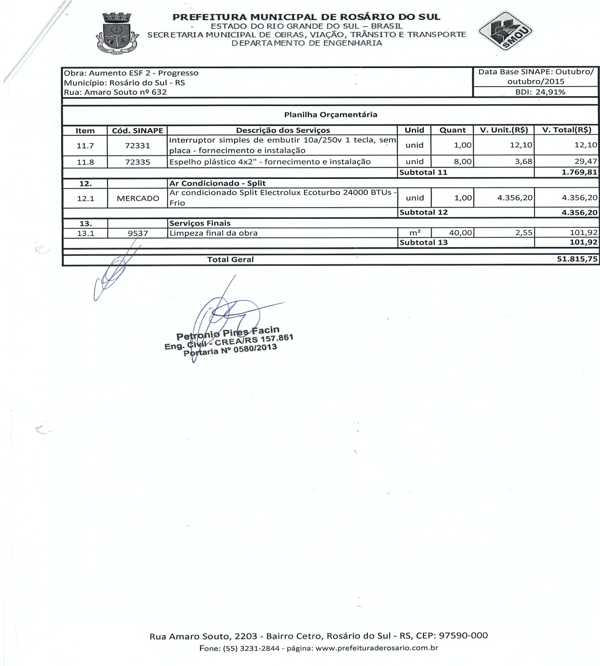

ANEXO III AO EDITAL DE TOMADA DE PREÇOS Nº 002/2016 Cronograma

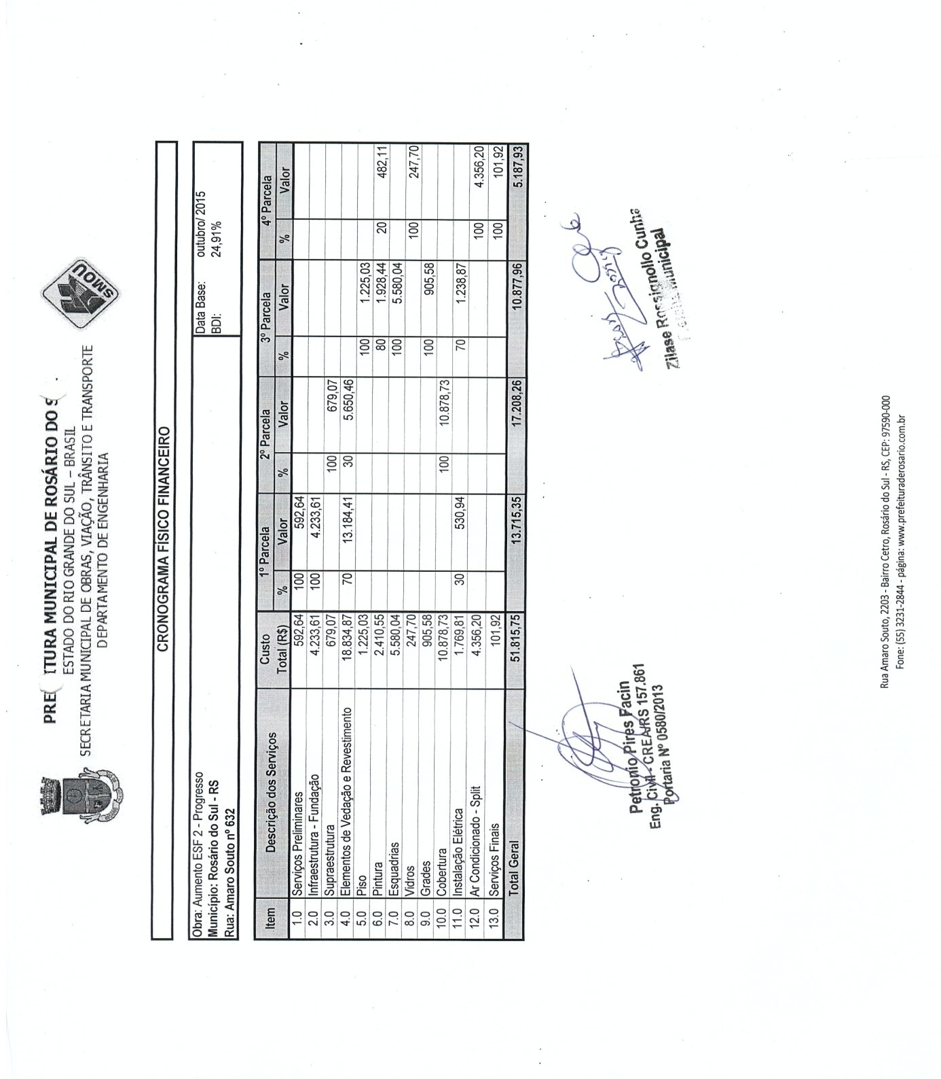
ANEXO IV AO EDITAL DE TOMADA DE PREÇOS Nº 002/2016 BDI

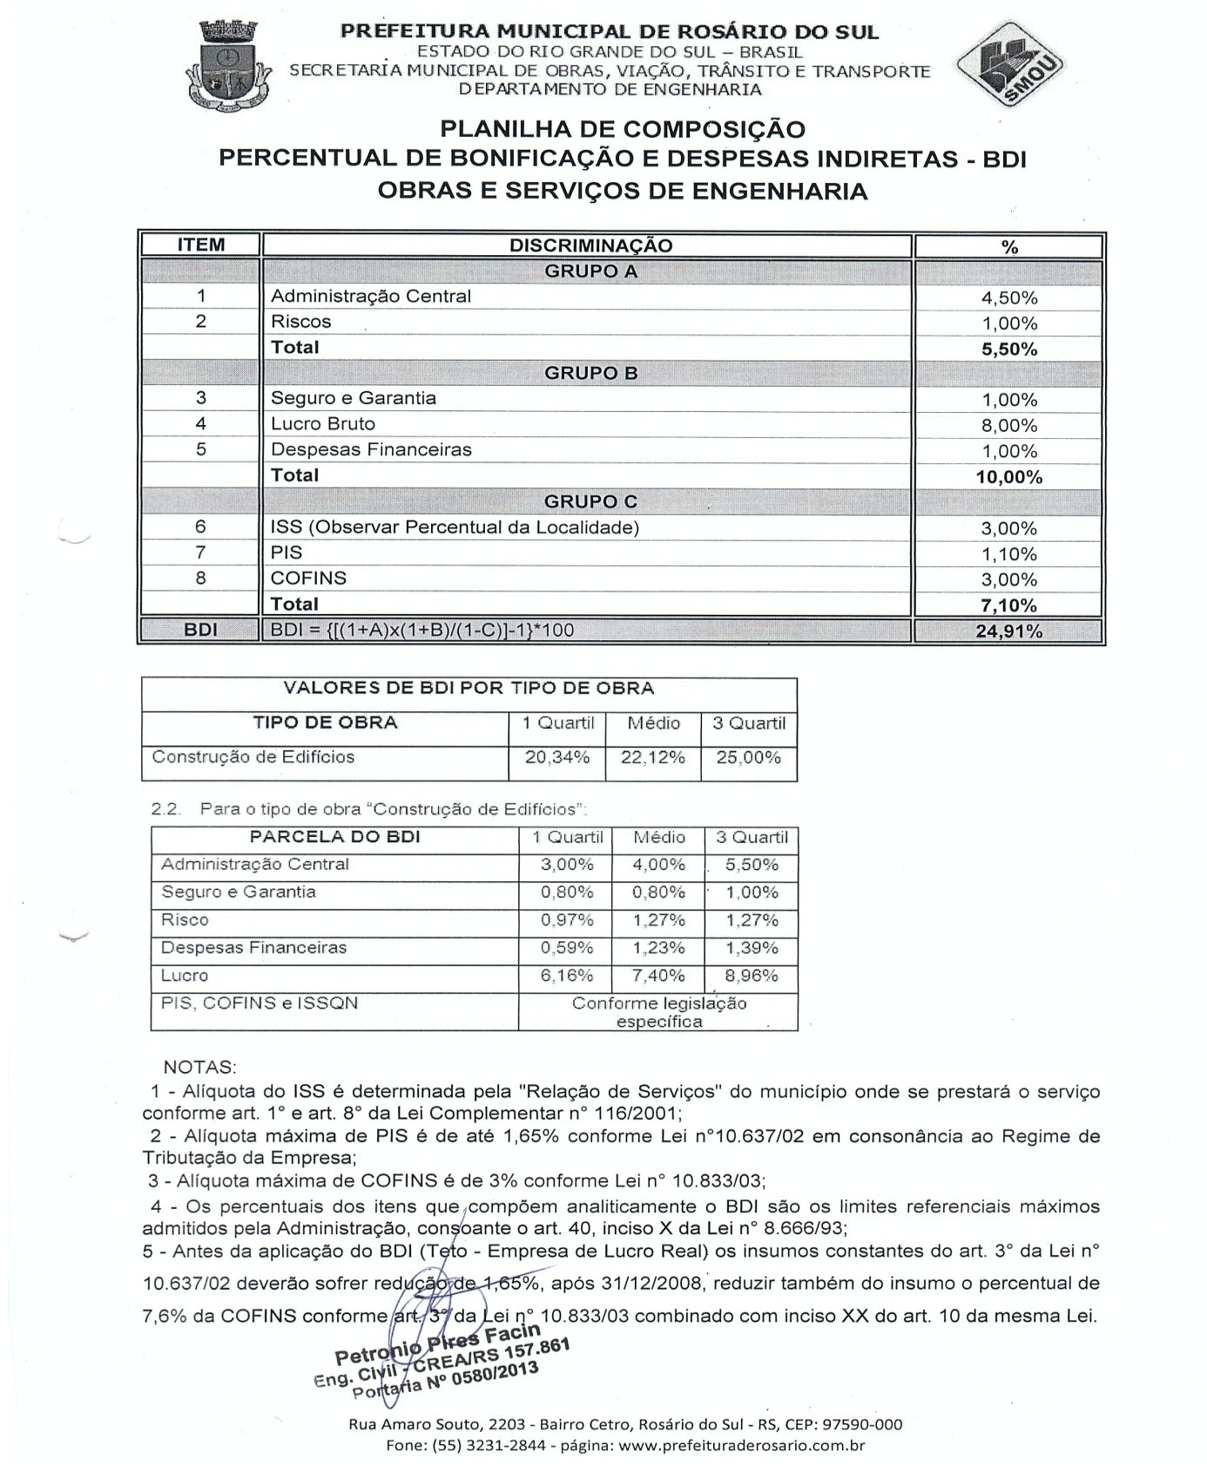

ANEXO V DISPONÍVEL NO DEPARTAMENTO DE ENGENHARIA Projeto

ANEXO VI MODELO DE DECLARÇÃO

(A DECLARAÇÃO DEVERÁ SER IMPRESSA EM PAPEL TIMBRADO DA LICITANTE)

DECLARAÇÃO

Declaramos, em atendimento ao disposto no item 2.1.1, alínea “d” do Edital Tomada de Preços nº 002/2016, que não possuímos em nosso quadro de pessoal, empregado com menos de 18 anos em trabalho noturno, perigoso ou insalubre, e de 16 anos em qualquer trabalho, salvo na condição de aprendiz, nos termos do inciso V do artigo 27 da Lei nº 8.666/93.
Local e data

Assinatura e carimbo
(representante legal)

ANEXO VIII ao EDITAL TOMADA DE PREÇOS Nº 002/2016

MINUTA DE CONTRATO

CONTRATO DE EMPREITADA POR PREÇO GLOBAL .............................................– - N°...../2016

Contrato em regime de EMPREITADA POR PREÇO GLOBAL que entre si celebram o Município de Rosário do Sul\RS, inscrito no CNPJ sob o n° 88.138.292/0001-74, neste ato, representado pela Prefeita Municipal Sra ZILASE ROSSIGNOLLO CUNHA, de ora em diante denominado de CONTRATANTE e a empresa ________________________, inscrita no CNPJ sob o n° ____________________, com sede na Rua _____________________, no município de _________________, de ora em diante denominada CONTRATADA conforme estatuídos pela Lei Federal n° 8.666/93 e alterações posteriores, têm, justo e contratado, o seguinte:

CLÁUSULA PRIMEIRA - Do Objeto

1.1 - A CONTRATADA, de acordo com as condições, especificações, quantitativas e demais elementos técnicos estabelecidos no EDITAL DE TOMADA DE PREÇOS N° 002/2016, na sua Proposta datada de ______, de ______ de ________, documentos estes que passam a integrar este instrumento OBRIGA-SE a:

Realizar Ampliação e Reforma do ESF 2- Bairro Progresso na forma de Empreitada Por Preço Global, com material e mão de obra, conforme proposta apresentada, no prazo de 120 (cento e vinte) dias.

Ficam também fazendo parte deste CONTRATO, as normas vigentes, as instruções, a Ordem de inicio dos serviços e, mediante aditamento, quaisquer modificações que venham a ser necessárias durante sua vigência;

1.2 - A CONTRATADA poderá propor alternativas operacionais diferentes, de forma a assegurar melhorias da qualidade dos serviços e\ou redução dos custos, as quais somente serão implantadas após aprovação pelo CONTRATANTE, mediante Termo Aditivo ao Presente Contrato

CLÁUSULA TERCEIRA - Dos Recursos Financeiros \ Orçamentários

3.1 - O custeio para a aquisição do objeto do presente Edital é proveniente de recursos próprios do Município, oriundos da dotação orçamentária da Secretaria Municipal de Educação e Cultura.

CONTA | PROJ/ATIV | CAT. ECON | FONTE DE REC.
6199 | 3.4.4.90.51.0000000 | 1306 | 4935 vinculado

CLÁUSULA QUARTA - Do Preço, Forma de Pagamento e Reajuste

4.1 - O preço total para o presente ajuste é de R$ _________(______________), mensais, que será pago de acordo com a proposta da CONTRATADA no prazo de 30 (trinta) dias úteis, a contar do recebimento da fatura acompanhada da planilha de medição, aprovada pelo servidor .....................................................responsável pela fiscalização do contrato e pelo Secretário Municipal de Obras.

4.2 Para o efetivo pagamento, as faturas deverão se fazer acompanhar da guia de recolhimento das contribuições para INSS relativos aos empregados utilizados na prestação do serviço; Guia de Recolhimento do FGTS, juntamente com a Relação de empregados referentes ao contrato;

4.3 - A CONTRATANTE em hipótese alguma efetuará o pagamento de reajuste, correção monetária ou encargos financeiros correspondentes a atraso por parte da CONTRATADA, na apresentação das Faturas.

4.4 - Caso se constate irregularidade nas faturas apresentadas, a CONTRANTE, a seu exclusivo critério, poderá devolvê-las à CONTRATADA, para as devidas correções, ou aceitá-las glosando a parte que julgar indevida. Na hipótese de devolução, as faturas serão consideradas como não apresentadas, para fins de atendimento às condições contratuais.

4.5 - Os preços contratados serão reajustados anualmente, adotando-se índice econômico representativo de desvalorização, que reflita a variação dos custos dos insumos incidentes e na falta deste, será adotado o IGP-M(FGV), que deverá ser aplicado entre o mês da data base da proposta e o mês de reajuste.

4.6 - Os preços dos serviços reajustados conforme o item anterior, passarão a ser praticados nos 12 (doze) meses seguintes ao término de cada período de um ano, contando o primeiro a partir da data base dos preços.

4.7 - Caso ocorra modificação da legislação pertinente aos reajustes, no tocante a periodicidade, sua aplicação deverá ser adequada às novas disposições.

CLÁUSULA QUINTA - Da Fiscalização

5. - A CONTRATANTE fiscalizará e inspecionará os serviços, por meio do Departamento de Engenharia e verificará o cumprimento das especificações técnicas, dando ênfase aos aspectos de quantidades dos serviços executados, podendo rejeitá-los, no todo ou em parte, quando estes não obedecerem ou não atenderem ao desejo ou especificado.

5.1 - A fiscalização por parte da CONTRATANTE não desobriga a CONTRATADA de sua responsabilidade quando à perfeita execução dos serviços contratados.

5.2 - As ordens de serviço e toda a correspondência referente ao contrato, exceto as de rotina, serão feitas por ofício. Na hipótese da CONTRATADA se negar a assinar o recebimento do ofício no competente livro de carga, o mesmo será enviado pelo correio registrado, considerando-se feita à comunicação para todos os efeitos.

5.3 - A CONTRATADA se obriga a permitir ao pessoal de fiscalização da CONTRATANTE livre acesso a todas as suas dependências, possibilitando o exame das instalações e também das anotações relativas a veículos, equipamentos, ao pessoal e ao material, fornecendo, quando solicitado, todos os dados e elementos referentes aos serviços.

5.4 - A CONTRATADA deverá cooperar quando à observância dos dispositivos referente à higiene pública, informando à CONTRATANTE das infrações ambientais.

CLÁUSULA SEXTA - Das Penalidades e Multas

7. - Excetuamos os casos fortuitos ou motivos de força maior, devidamente, comprovado, o não cumprimento das condições estabelecidas neste contrato, sujeita a CONTRATADA a multas, calculadas segundo os critérios estabelecidos nesta Cláusula.

7.1 - A recusa do adjudicatário, em assinar o contrato, dentro do prazo estabelecido.

7.2 - A CONTRATADA estará sujeita às seguintes penalidades:

7.2.1 - Por dia de atraso na implantação total dos serviços: multa diária no valor de 0,5% do valor do contrato, limitando a 15 (quinze) dias, sob pena de rescisão contratual.

7.2.2- Pela execução de serviços ou recolhimento de resíduos não objeto do presente edital, ou pela descarga em local não autorizado, multa no valor de 1% do valor do contrato.

7.2.3 Pela inexecução Parcial do contrato, multa de 8% (oito por cento), cumulada com a pena de suspensão do direito de licitar e o impedimento de contratar com a Administração pelo prazo de 01 (um ano);

7.2.4 Pela inexecução Total do contrato, multa de 10 % (dez por cento), cumulada com a pena de suspensão do direito de licitar e o impedimento de contratar com a Administração pelo prazo de 02 (dois anos);

7.2.5 - A primeira advertência terá o prazo de 48 (quarenta e oito) horas para ser sanada, não sendo atendida, será emitida segunda advertência.

7.2.6 - As multas são independentes e a aplicação de uma, não exclui a das outras.

CLÁUSULA SÉTIMA - Das Vigências do Contrato

8. - O prazo de duração do presente contrato é de 120 ( cento e vinte) dias, contados da assinatura da Ordem de Serviço, podendo haver prorrogação por vontade das partes.

8.1 - Os serviço que trata este Contrato deverão ser iniciado no máximo de 3 (três) dias, contados a partir da emissão da Ordem de Serviço.

8.2 - As alterações contratuais atenderão ao Interesse Público obedecida as normas gerais previstas na Lei Federal n° 8.666/93, incorporando as alterações posteriores.

CLÁUSULA OITAVA - Da Rescisão

8. - A CONTRATANTE poderá rescindir este contrato de pleno direito, a qualquer tempo, independente de notificação judicial ou extrajudicial, sem que caiba à CONTRATADA o direito a qualquer reclamação ou indenização, nos casos previstos no Art. 78 da Lei nº 8.666/93 e suas alterações, em especial nos seguintes casos:

a) Transferência do objeto do contrato para terceiros, no todo ou em parte sem consentimento formal da CONTRATADA.
b) Persistência comprovada de infração, após aplicação das multas previstas na cláusula décima Segunda deste instrumento;
c) Manifesta irresponsabilidade por parte da CONTRATADA de cumprir com as obrigações ora assumidas.

8.1 - A rescisão do contrato unilateralmente pela CONTRATANTE acarretará as seguintes conseqüências, sem prejuízo de outras de caráter civil ou criminal, se necessárias:

a) Assunção imediata do objeto do contrato, por ato próprio da CONTRATANTE, mediante a lavratura do termo circunstanciado.
b) Ocupação e utilização dos locais, instalações, equipamentos, materiais, veículos e pessoal empregado especialmente para a execução do contratado, desde que necessários para garantia da continuidade até resolução final do impasse;
c) Responsabilidade por prejuízo causado à CONTRATANTE;

CLÁUSULA NONA - Da Subcontratação

9. - É vedada a CONTRATADA subcontratação total do objeto deste Contrato, ou a cessão ou transferência do contrato, ainda que parcial, para outra empresa, sendo nulo de pleno direito qualquer ato nesse sentido, além de constituir passível das combinações legais e contratuais.

CLÁUSULA DÉCIMA - Das Obrigações da Contratada

10. - São obrigações da CONTRATADA, além das demais previstas ou decorrentes do Contrato, as demais a seguir:

10.1. - Aceitar, nas mesmas condições Contratuais os acréscimos ou supressões que forem necessários, até 25% (vinte e cinco por cento) do valor inicial atualizados do contrato, conforme artigo 65 inciso II.

10.2 - Responsabilizarem-se pelas despesas decorrentes da contratação de pessoal, tas como: salários acidentes em que sejam vitimas seus empregados quando em serviço e por tudo quanto às leis trabalhistas lhes segurem inclusive férias, aviso prévio, indenizações, etc. Na hipótese de qualquer reclamação trabalhista, intenta contra a CONTRATANTE por empregados da CONTRATADA, esta deve comparecer espontaneamente em juízo, reconhecendo sua verdadeira condição de empregador e substituir a CONTRATANTE no processo, até o fim do julgamento, respondendo pelos ônus diretos e indiretos de eventual condenação sendo que esta responsabilidade não cessa com o término ou rescisão deste contrato.

10.3 - Caso a Justiça Trabalhista condene financeiramente a CONTRATANTE, esta descontará os valores correspondentes das faturas a serem pagas, mesmo que não refiram aos serviços abrangidos por este contrato.

10.4 - Responsabilizar-se pelo recolhimento de todos os tributos que incidam ou venham a incidir sobre as atividades inerentes à execução do objeto contratual, não cabendo, portanto, qualquer obrigação à CONTRATANTE com relação aos mesmos. A CONTRATADA, responderá por qualquer recolhimento tributário indevido e por quaisquer infrações fiscais cometidas, decorrentes da execução do objeto contratual.

10.5 - Cumprir todas as leis e posturas federais, estaduais e municipais pertinentes a vigentes durante a execução do contrato, sendo o único responsável por prejuízos decorrentes de infrações a que houver dado causa.

10.6 - Manter, durante a execução do contrato, em compatibilidade como as obrigações assumidas, todas as condições de habilitação e qualificação exigidas na licitação.

10.7 - Observar todas as condições de higiene e segurança na execução dos serviços, com relação de não cumprimento das obrigações contratuais pela CONTRATADA. À CONTRATANTE não poderá, em hipótese alguma, ser atribuída qualquer responsabilidade, mesmo solidária, por acidentes de trabalho que venham a ocorrer com empregados da CONTRATADA a qual assumirá integralmente essa responsabilidade.

CLÁUSULA DÉCIMA PRIMEIRA - Da Garantia da Execução do Contrato

11. - O contratado deverá prestar garantia por uma das modalidades previstas no artigo 56 § 1° da Lei Federal n° 8.666/93, correspondente a 5%(cinco por cento) do valor contratual atualizado.

CLÁUSULA DÉCIMA SEGUNDA - Das Disposições Gerais e Finais

12.1. - A CONTRATADA na vigência do contrato, a única responsável perante terceiros, pelos atos praticados pelo seu pessoal e pelo uso dos equipamentos, excluídos a CONTRATANTE de quaisquer reclamações e ou indenizações. Serão de sua inteira responsabilidade todos os seguros necessários, inclusive os relativos à responsabilidade civil e ao ressarcimento eventual de todos os danos materiais ou pessoais causados a seus empregados ou a terceiros.

12.2 - Na vigência do instrumento contratual, caso a CONTRATADA, por qualquer motivo e sem justificativa prévia aceita pela a Administração, venha a interromper temporariamente a execução dos serviços, no sentido de evitar danos a cidade, poderá o Município contratar outra empresa, em caráter emergencial, glosando o montante assim despendido, das faturas subseqüentes devidas à empresa titular do contrato.

12.3 - A CONTRATADA tem pleno conhecimento dos elementos constantes deste contrato, dos locais de todas as condições gerais e peculiares dos serviços a serem executados, não podendo invocar nenhum desconhecimento como elemento impeditivo do perfeito cumprimento do contrato.

12.4 - A CONTRATANTE poderá, a seu exclusivo critério, durante os últimos 30 (trinta) dias de vigência do contrato, determinar a gradativa redução dos serviços, quer para implantação do novo contrato, quer para execução com pessoal próprio.

12.5- A CONTRATANTE fica responsável pelos trabalhos em terra, conforme itens nº 2 do Memorial Descritivo , Cronograma Físico-financeiro e Planilha de material e mão-de-obra;

12.6 - Fica eleito o Foro da cidade de Rosário do Sul, Estado do Rio Grande do Sul, para dirimir quaisquer dúvidas ou pendências oriundas do presente, renunciando as partes a qualquer outro, por mais privilegiado que seja.

E por acharem de acordo, os representantes legais assinam o presente Contrato, em três vias igual teor e forma, na presença das testemunhas abaixo.

Rosário do Sul, ....de...................de 2016

CONTRATANTE CONTRATADO

TESTEMUNHAS

